Тест

«От барокко к классицизму» 8-е классы

Ребята, постарайтесь найти ответы на эти вопросы

1.

Барокко – это:

а) элемент костюма

б) фамилия композитора 17 века
в) название музыкального инструмента

г) стиль в искусстве конца 17 – начала 18 века

2.

Этот стиль зародился во Франции. Характерными чертами являются изысканность, большая декоративная нагруженность интерьеров и композиций, грациозный орнаментальный ритм, большое внимание к мифологии, личному комфорту, этот музыкальный стиль проявил себя в творчестве «великих французских клавесинистов» Франсуа Куперена («Великого») и Жана Филиппа Рамо. О какой исторической эпохе идет речь?

а) Готика

б) Барокко
в) Классицизм

г) Рококо

3.

Кто написал «Времена года»?

а) И.С. Бах

б) В.А. Моцарт
в) А. Вивальди

4.

Художник какой эпохи Микеланджело Меризи Караваджо?

а) Возрождения

б) Барокко
в) Нашего времени

5.

Кто изображен на портрете:
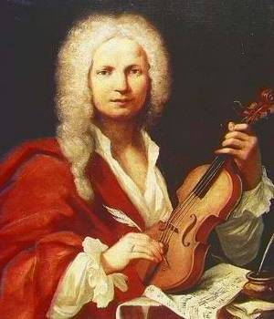

а) Генри Перселл

б) Жан-Батист Люлли
в) Антонио Вивальди

6.

Годы жизни композитора И.С. Баха?

а) 1692-1769

б) 1685-1750
в) 1634-1744

7.

Продолжите – «Полифония – это…»?

а) марка телефона

б) многоголосная музыка
в) музыкальный инструмент

8.

Какой инструмент изображен на картинке?
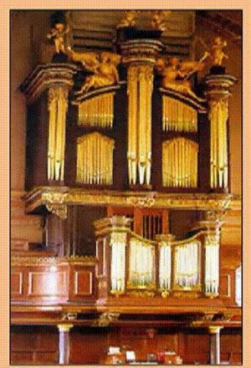

а) духовой

б) струнный
в) клавишный

г) духовой-клавишный

ОТВЕТЫ:
1.- Г
2. - Г
3. - В
4. - Б
5. - В
6. - Б
7. - Б
8. - Г

